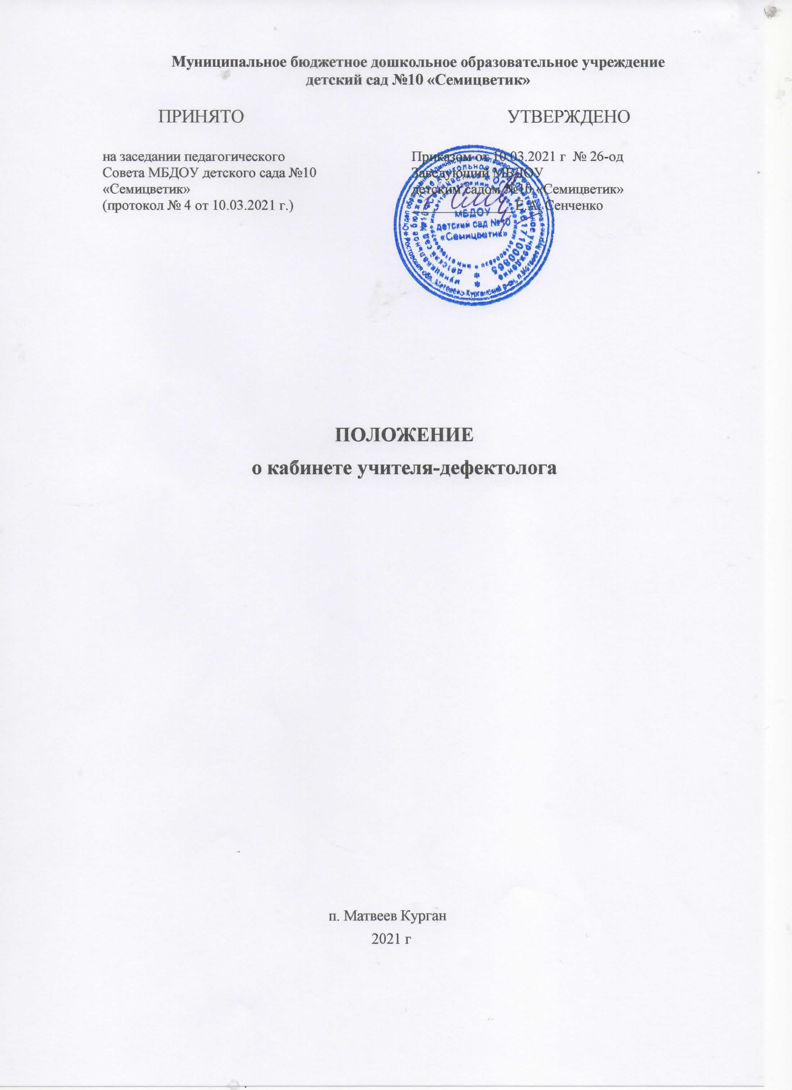

1. Общие положения
1.1. Положение о кабинете учителя-дефектолога (далее – Положение) разработано для муниципального бюджетного дошкольного образовательного учреждения детского сада №10 «Семицветик» п. Матвеев Курган (далее – МБДОУ).
1.2. Настоящее Положение разработано в соответствии с требованиями Федерального закона от 29.12.2012 № 273-ФЗ «Об образовании в Российской Федерации», федерального государственного образовательного стандарта дошкольного образования, приказом Министерства просвещения РФ от 31.07.2020 г. № 373 «Об утверждении порядка организации и осуществления образовательной деятельности по основным общеобразовательным программам – образовательным программам дошкольного образования», Уставом МБДОУ.
1.3. Кабинет учителя – дефектолога создан для оказания коррекционной помощи детям дошкольного возраста с ограниченными возможностями здоровья (далее - ОВЗ).
1.4. Кабинет создан с целью обеспечения благоприятных условий для совершенствования педагогического процесса, стимулирования деятельности учителя-дефектолога, повышения эффективности и качества коррекционного обучения, методического и профессионального уровня учителя-дефектолога, сосредоточения наглядного, дидактического материала, методической литературы, отвечающих задачам коррекционно-развивающего обучения.
1.5. Руководство работой кабинета учителя–дефектолога осуществляется администрацией МБДОУ, непосредственную работу проводит учитель-дефектолог.
2. Цели и задачи кабинета учителя-дефектолога
2.1. Целью деятельности кабинета учителя - дефектолога является своевременная коррекция и компенсация нарушений развития у детей дошкольного возраста.
2.2. Основными задачами кабинета являются:
• проведение консультативно-диагностической работы;
• проведение индивидуальных и подгрупповых коррекционных занятий;
• социальная помощь детям с нарушениями в развитии;
• оказание консультативной помощи родителям воспитанников, привлечение родителей к участию в коррекционно-педагогическом процессе, создание благоприятного климата в семье.
3. Функции кабинета учителя-дефектолога
3.1. Кабинет предназначен для проведения:
- диагностической работы;
- коррекционно-развивающей работы;
- консультативной работы.
3.2. Кабинет учителя-дефектолога предполагает:
- предметную среду с корригирующим, развивающим и оздоровительным компонентами;
- научно-методическое (технологическое) сопровождение образовательного процесса;
- наличие документации учителя-дефектолога;
- информативный блок для родителей.
4. Общие требования к оформлению кабинета учителя-дефектолога
4.1. Для создания развивающего пространства в кабинете учителя-дефектолога необходимо учитывать принципы построения предметно-развивающей среды, а также ведущий вид деятельности в дошкольном возрасте – игровой. Зоны и пособия должны быть оформлены ярко, красочно и быть доступны детям.
4.2. Основные требования к предметно-развивающей среде кабинета – оптимальная насыщенность, целостность, многофункциональность, возможность трансформироваться.
4.3. Принципы построения ППРС кабинета учителя-дефектолога:
- доступности: материал для самостоятельных игр расположен на нижних открытых полках, методическая литература и документация – на верхних полках;
- системности: весь материал систематизирован по разделам;
- здоровьесбережения: имеется основное и дополнительное освещение, проведена пожарная сигнализация, столы и стулья для детей разной группы мебели, стены кабинета теплого, спокойного светлого цвета, мебель имеет светлый пастельный тон;
- учёта возрастных особенностей: размеры мебели, наглядно-дидактический материал и игры подобраны в соответствии с возрастом детей;
- мобильности: дидактические пособия(например, настенный фланелеграф) легко снимаются со стены и переносится во время занятия и игры, зеркало и окно по мере необходимости закрываются шторами;
- вариативности: наглядно-методический материал и пособия многовариативны.
5. Общие требования к кабинету учителя – дефектолога
5.1. Организация среды – это специальное оборудование зон, направленное на компенсацию состояния детей.
5.2. В соответствии с возрастными и индивидуальными особенностями детей с ОВЗ и направлениями коррекционно-развивающей деятельности в кабинете учителя-дефектолога выделяются следующие зоны:
Сенсорная зона – обеспечивает развитие и коррекцию отдельных сенсорных систем и полисенсорики. Данная среда максимально насыщена материалами, стимулирующими сенсорное развитие. Оборудование (демонстрационный и раздаточный материал, игры, пособия), материал для развития зрительной функции (цвет, форма, размер, толщина объектов, целостность, контактность и дифференцированность зрительных образов, цифровой и буквенный гнозис): наборы цветных предметов; мозаики; наборы геометрических фигур; парные картинки, буквенное и цифровое лото; трафареты и вкладыши к ним в виде целостных и разрезных предметных изображений и геометрических фигур; разрезные картинки (пазлы); зашумленные, наложенные, теневые, контурные изображения; картинки с реалистичными и стилизованными изображениями, материал для развития тактильного и тактильно-кинестетического восприятия: различные виды массажных инструментов; объемные резиновые игрушки и мячи с шипами; тактильные коврики; материалы для тактильного развития; наборы образных объемных игрушек в мешочке; наборы геометрических форм в мешочке.
Для проведения групповых, подгрупповых и индивидуальных коррекционно-развивающих занятий в кабинете специально подобран материал (пособия, игровые средства, дидактический, раздаточный и наглядный материал).
Учебно-познавательная среда – обеспечивает развитие и коррекцию
когнитивных процессов, формирование учебных знаний, умений и навыков.
Данная среда максимально насыщена материалами, стимулирующими
познавательное развитие детей.
Игровая зона. Под игровую зону выделяется пространство в кабинете –
отдельный игровой шкаф с игровым материалом и местом для игры.
В двигательной зоне кабинета обеспечивается соблюдение режима двигательной активности (проведения подвижных упражнений и игр).
Диагностическую зону необходимо оснастить специализированным инструментарием в соответствии с методическими требованиями к проведению дефектологического обследования детей.
В методической зоне размещены специально подобранные издания книг, пособий, журналов, учебные и развивающие программы, нормативные документы, текущая документация. В данной зоне стоит рабочий стол, стеллажи или шкафы для хранения материалов.
6. Ответственность за кабинет
10.1. Учитель-дефектолог:
- выполняет санитарно-гигиенические нормы во время образовательного процесса;
- пополняет учебно-методическую базу кабинета.
10.2. Учитель-дефектолог несёт ответственность за исправность и сохранность имущества и оборудования, находящегося в кабинете.

